Сказ о Енисее

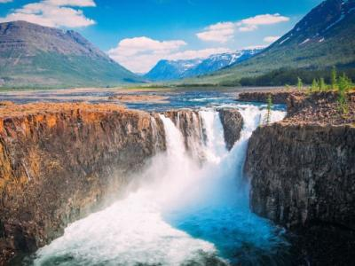
  Стоимость круиза: | от 386 200 руб
  Продолжительность: | 6 дней / 5 ночей
  Судно: | МАКСИМ ГОРЬКИЙ
  Даты заезда:
  Параметры круиза: | Гарантированные экскурсии на русском языке в каждом городе  Русская группа

Цена круиза на 1 человека

Средняя палуба, Делюкс, 2 чел | 386 200 руб
Средняя палуба, Делюкс, 1 чел | 714 400 руб
Средняя палуба, Делюкс трехместный, 2 чел | 424 800 руб
Средняя палуба, Одноместная*, 1 чел | 579 300 руб
Средняя палуба, Одноместная, 1 чел | 492 400 руб

Особенности круиза

Данный круиз является экспедиционным туром в труднодоступный регион со сложными климатическими условиями. Мероприятия программы круиза зависят от погодных условий и ледовой обстановки в акватории Енисея. Возможность осуществления отдельных мероприятий программы определяются из фактических условий экспедиционным лидером, директором круиза и капитаном.
Особенности детского тарифа:
Распространяется на все рейсы. Скидка по тарифу составляет 15 % от стоимости основного взрослого места. Действует для возраста до 14 лет (включительно). Обязательным условием применения тарифа является предъявление туристом свидетельства о рождении на ребенка. Детский тариф фиксируется на день начала тура, не распространяется на одноместные каюты и каюты категории Люкс и Полулюкс.

Программа круиза

День 1 Отправление: 16:00. Страна: Россия
Красноярск

Регистрация на корабле с 00:00.
Описание:
Город невероятных сочетаний: центральная часть со старинными купеческими домами, крупнейшие заводы и фабрики, дикая природа и горнолыжные курорты мирового уровня – все это гармонично соседствует друг с другом и подчеркивает особый, неповторимый характер Красноярска. Потрясающие северные мосты, огромное количество фонтанов и одна из длиннейших улиц мира. В 2019 году впервые в России в Красноярске прошла Всемирная зимняя универсиада, и сибиряки очень гордятся этим.
Дополнительные экскурсии:
Вариант 1:
Автобусная экскурсия в Национальный парк "Красноярские Столбы"
Отправление из Красноярска в 16:00.
День 2 Прибытие: 10:00. Отправление: 16:00. Страна: Россия
Енисейск

10:00 - 16:00: стоянка в Енисейске
Описание:
Енисейск — город-памятник на территории края, который внесён в предварительный список всемирного наследия ЮНЕСКО. Когда-то эти места славились умелыми ремесленниками и кузнецами, а сейчас все здесь дышит покоем и благодатью: мощеные улочки, древние монастыри, невысокие домики с резными ставнями как образец наивной прелести русского зодчества. Но Енисейск когда-то центром края, во времена "золотой лихорадки" здесь создавались и разрушались огромные денежные состояния. 400 лет истории!
Экскурсионная программа:
Вариант 1:
Автобусно-пешеходная обзорная экскурсия по городу с посещением музеев города.
Вариант 2:
Автобусно-пешеходная обзорная экскурсия по городу с посещением православных храмов Енисейска.
День 3 Прибытие: 16:30. Отправление: 21:30. Страна: Россия
Бахта

16:30 - 21:30: стоянка в поселке Бахта
Описание:
Поселок среди тайги, в котором живут охотники и рыболовы — еще один интересный пункт большого речного путешествия. В поселке, расположенном среди берез и лиственниц, проживает около 300 человек. Поселок вырос из зимовья, заложенного в 1608 году. Поселением место стало в 1745 г и его первым поселенцем был Сав Андронов. Бахта - настоящий рай для людей, уставших от мегаполиса. Вы заранее познакомитесь с жителями сибирской глубинки, посмотрев на борту теплохода документальный фильм «Счастливые люди», который рассказывает о промыслах и быте коренного населения. В Бахте вы увидите настоящие просмоленные сибирские лодки рыбаков и охотников и даже сами сможете порыбачить.
Экскурсионная программа:
Вариант 1:
Пешеходная экскурсия по поселку, посещение музея таёжного природопользования, просмотр кукольного спектакля "сон старого кето".
Дополнительные экскурсии:
Вариант 1:
Организация рыбалки.
День 4 Прибытие: 14:30. Отправление: 20:30. Страна: Россия
Туруханск

14:30 - 20:30: стоянка в Туруханске
Описание:
Туруханск, в прошлом именуемый «Монастырским селом», стоит на стрелке в устье Нижней Тунгуски. Большая часть Туруханского района находится за полярным кругом, поэтому зимние морозы здесь крепкие, до –60°С, а летом столбик термометра доходит до отметки + 35°С. Когда-то эти места славились пушниной – шкуры редкого серебряного песца были «основной валютой» для жителей. Недаром это животное красуется на гербе Туруханска.Современникам Туруханский край больше известен как место ссылки политзаключенных. В свое время здесь в деревянных бараках жили дочь Марины Цветаевой Ариадна Эфрон, революционер и политический деятель Яков Свердлов и проездом в свою последнюю ссылку в Курейку останавливался Иосиф Джугашвили. Посетив дом-музей Свердлова, вы узнаете много интересных фактов, долгое время бывших под грифом «секретно».
Экскурсионная программа:
Вариант 1:
Экскурсия по Туруханску.
День 5 Прибытие: 11:00. Отправление: 15:30. Страна: Россия
Игарка

11:00 - 15:30: стоянка в Игарке
Описание:
Город, построенный в вечной мерзлоте. Глубина промерзания земли здесь достигает 35 м и участники экспедиции спускаются в Музей вечной мерзлоты, созданный в уникальной подземной пещере учеными. В музее можно увидеть, как выглядят росшие здесь 50 000 лет назад деревья и другие артефакты ушедших эпох, сохраненные подо льдом.
Экскурсионная программа:
Вариант 1:
Автобусная экскурсия с посещением Краеведческого комплекса.
День 6 Прибытие: 05:00. Страна: Россия
Дудинка

Прибытие в Дудинку в 05:00. Сход с корабля. Групповой трансфер в аэропорт Норильска.

Описание круиза

Маршрут: Красноярск - Енисейск - Бахта - Туруханск - Игарка - Дудинка
Внимание: зона территории муниципального образования город Норильск и Таймырского (Долгано-Ненецкого) муниципального района является территорией с регламентированным посещением, которая требует проверки иностранных граждан органами ФСБ и выдачи соответствующих разрешений на посещение, в связи с чем для оформления разрешения органами ФСБ иностранному гражданину (в том числе СНГ) необходимо предоставить сканы паспорта и билета в срок не менее чем за 45 суток до начала круиза.

В стоимость круиза входит

- Размещение в каюте
- Трехразовое питание (в день начала и день окончания круиза питание предоставляется в зависимости от времени посадки и высадки; в случае, если время проведения экскурсии совпадает со временем приема пищи, туристу предоставляется питание в ресторане/кафе города или выдается «сухой паек»)
- Экскурсионное обслуживание согласно программе круиза
- Культурная программа

Дополнительно оплачивается

- Проезд до места посадки на теплоход и от места высадки
- Напитки и закуски в барах
- Телефонные переговоры
- Дополнительные экскурсии согласно программе круиза
- Прочие дополнительные услуги на борту теплохода

МАКСИМ ГОРЬКИЙ  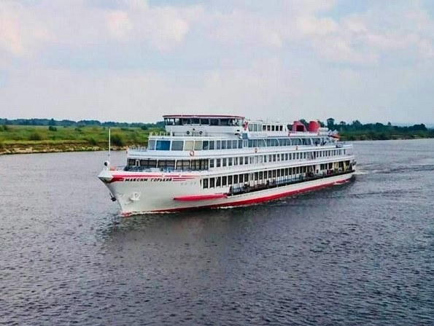 | Теплоход уровня 5*, ориентированный на иностранные группы!  Крайне редко у наших соотечественников появляется возможность совершить круиз по рекам России класса Премиум / Люкс в сопровождении русскоговорящего персонала!  Обслуживание и экскурсионная программа (входит в стоимость круиза) на 5 иностранных языках (английский, немецкий, французский, итальянский и испанский), а также на русском языке.  Полная реновация: весна 2020 года!  Теплоход оснащён самым современным навигационным оборудованием и развивает скорость до 22 км/ч.  Длина судна - 110 метров, ширина - 14,5 метров, осадка - 2,3 метра.  Количество посадочных мест: 114.  На борту теплохода:  - Ресторан,  - Бар-ресторан,  - Музыкальный салон-бар,  - Конференц-зал / кинотеатр,  - Сувенирный магазин,  - СПА-салон,  - Медицинский пункт,  - Wi-Fi.  Эксклюзивные особенности теплохода:  - Просторные уютные каюты и комфортные общественные пространства;  - Завтрак / обед - "шведский стол";  - Ужин по меню (предварительный заказ), с включенными напитками (вода, чай, кофе, на выбор: сок, вино красное / белое, пиво);  - Кофе станция круглосуточно (с горячими напитками и свежей выпечкой);  - Приветственный коктейль;  - Уникальные экскурсионные программы;  - Профессиональные гиды;  - Прощальный капитанский ужин с коктейлем;  - Русская чайная церемония;  - Тематические ужины;  - Концерты живой классической и танцевальной музыки;  - Во всех каютах: халаты и тапочки, туалетные принадлежности, сейф, зонты, мини-бар (за дополнительную плату), ТВ, холодильник, фен.
Одноместная каюта  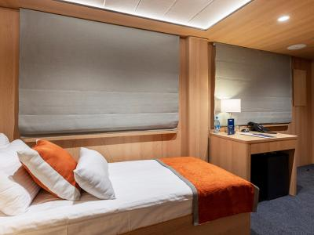 | Площадь — 9 м2.  В каюте: односпальная кровать, шкаф для одежды, радио, кондиционер, телевизор, холодильник, фен, сейф, душ, санузел, обзорное окно, электророзетка на 220V.  Каюты №219,220,227,228.  Каюты №207,208 — увеличенной площади, до 13,9 м.кв. Продаются по увеличенной стоимости.
Делюкс двухместный  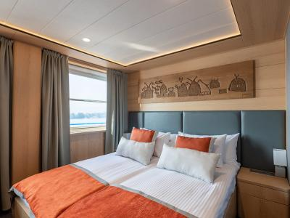 | Однокомнатная каюта предназначена для размещения не более 2-х человек. Возможно одноместное размещение с доплатой.  В каюте: две односпальные кровати или двуспальная кровать, шкаф для одежды, холодильник, телевизор, фен, сейф, радио, два окна, электророзетка на 220V, душ, санузел, кондиционер.  в каютах №103-118 — две односпальные кровати (можно сдвинуть), площадь каюты 17,7 м.кв.;  в каютах №205, 206, 217, 218, 221, 222, 223, 224, 225, 226 — две односпальные кровати (можно сдвинуть), площадь каюты от 16,7 до 17,7 м.кв.;  в каютах №301, 302 — двуспальная кровать, площадь каюты до 18,9 м.кв.;  в каютах №303, 304 — двуспальная кровать, площадь каюты 12,5 м.кв. Продаются по пониженной стоимости.
Делюкс трёхместный  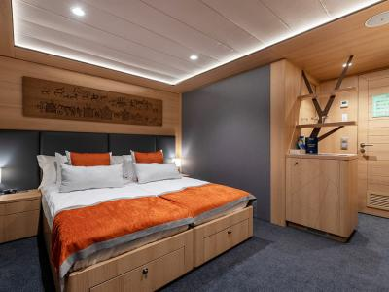 | Однокомнатная каюта предназначена для размещения 2-х или 3-х человек. В случае размещения 3-х человек, 3-е место оплачивается по пониженному тарифу, размещение на доп. месте (диване).  Площадь - 17,7 м2.  В каюте: две односпальные кровати (можно сдвинуть), диван, шкаф для одежды, холодильник, телевизор, фен, радио, сейф, два окна, электророзетка на 220, душ, санузел, кондиционер.  Каюты № 209-216.

